Практическая работа №7

Исследование обусловленности задачи решения систем линейных уравнений.
Цель работы: Изучение стандартной обусловленности задач решения систем линейных уравнений при различных вариантах неточных входных данных.
Основные теоретические положения.
Рассматривается система линейных уравнений n-го порядка с вещественными коэффициентами (1)
$$a_{11}x_{1}+a_{12}x_{2}+…+a_{1n}x_{n}=b_{1}$$
$$a_{21}x_{1}+a_{22}x_{2}+…+a_{2n}x_{n}=b_{2}$$
$$…$$
$$a_{n1}x_{1}+a_{n2}x_{2}+…+a_{nn}x_{n}=b_{n}.$$
В матричной форме записи эта система принимает вид (2)
$$AX=B$$
$A=\left[\begin{aligned}a_{11}…a_{1n} \\ … \\ a_{n1}…a_{nn}\end{aligned}\right]$, $X=\left[\begin{aligned}x_{1} \\ … \\ x_{n}\end{aligned}\right], B=\left[\begin{aligned}b_{1} \\ … \\ b_{n}\end{aligned}\right] ,$ (2)
где $A$ – квадратная матрица коэффициентов системы, $X$ – вектор решений системы, $B$ – вектор свободных членов. Матрица $A$ – невырожденная, тогда решение системы (1) существует, единственно и устойчиво по входным данным. Это означает, что задача нахождения вектора $X$ – корректна.
Пусть $X^{*}=\left[\begin{aligned}{x^{*}}_{1} \\ … \\ {x^{*}}_{n}\end{aligned}\right]$ – приближенное решение системы, тогда $e=X-X^{*}$ называется вектором погрешности системы, необходимо стремиться к его уменьшению. Возможно рассматривать критерий малости вектора $r=B-{AX}^{*}=B-B^{*}=A\left(X-X^{*}\right),$ который называется невязкой системы. Эти вектора связаны $e=X-X^{*}=A^{-1}r$.
Удобной количественной характеристикой вектора является норма вектора. В вычислительной математике используются следующие три нормы (3)
${||x||}_{1}=\sum_{i=1}^{n}{{|x}_{i}|,}$ ${ ||x||}_{2}={(\sum_{i=1}^{n}{{{|x}_{i}|}^{2})}}^{1/2},$ ${||x||}_{∞}=\max_{1≤i≤n}\left|x_{i}\right|.$ (3)
За норму матрицы принимают максимальную величину, на которую преобразование, описываемое матрицей, может растянуть любой ненулевой вектор в выбранной норме $\left|\left|A\right|\right|=\max_{x≠0}\frac{||Ax||}{|\left|x\right||}$. Векторным нормам подчинены следующие нормы матрицы (4)
$${||A||}_{1}=\max_{1≤j≤n}\sum_{i=1}^{n}{\left|a_{ij}\right|,}$$
$${||A||}_{2}=\max_{1≤j≤n}\sqrt{λ_{i}(A^{Т}A)},$$
$${||A||}_{∞}=\max_{1≤i≤n}\sum_{j=1}^{n}{\left|a_{ij}\right|,}$$
где $λ_{i}$ – собственные числа матрицы $A.$ Задача вычисления вектора $X$ может быть плохо или хорошо обусловлена.

Обусловленность задачи решения систем линейных алгебраических уравнений
Рассмотрим случай, когда элементы матрицы $A$ заданы точно, а вектор-столбец свободных членов – приближенно. Оценки для абсолютной и относительной погрешности (5)
$$Δ\left(X^{*}\right)≤ν_{Δ}Δ\left(B^{*}\right),$$
$$δ\left(X^{*}\right)≤ν_{δ}δ\left(B^{*}\right),$$
где $ν_{Δ}={||A}^{-1}||$- абсолютное число обусловленности, а $ν_{δ}={||A}^{-1}||\frac{||B||}{||X||}$ - относительное число обусловленности (естественное число обусловленности). Максимальное естественное число обусловленности (6)
$\max_{x≠0}ν_{δ}\left(X\right)=\max_{x≠0}{||A}^{-1}||\frac{||AX||}{||X||}={||A}^{-1}||∙||A||=cond(A)$ (6)
называют стандартным числом обусловленности.
$$δ\left(X^{*}\right)≤cond\left(A\right)δ\left(B^{*}\right).$$
Если элементы матрицы $A$ заданы приближенно и равны $A^{*}$, а вектор-столбец свободных членов – точно, тогда оценка относительной погрешности (7)
$δ\left(X^{*}\right)≤cond\left(A\right)δ\left(A^{*}\right),$ (7)
где $δ\left(X^{*}\right)=\frac{\left|\left|X-X^{*}\right|\right|}{\left|\left|X\right|\right|}$ и $δ\left(A^{*}\right)=\frac{||A-A^{*}||}{||A||}$.
Если с погрешностью заданы как коэффициенты матрицы, так и элементы вектора свободных членов, то справедливо неравенство (8)
$δ\left(X^{*}\right)≤cond\left(A\right)\left(δ\left(A^{*}\right)+δ\left(B^{*}\right)\right).$ (8)

Использование wxMaxima для подсчета обратной матрицы
Матрица $A$ – невырожденная, следовательно существует единственная обратная матрица $A^{-1}$. Для ее подсчета используется свободно распространяемый пакет системы компьютерной алгебры wxMaxima. Входная матрица задаётся с помощью выражения matrix(стр1, стр2, ... стрN), а обратная получается с помощью функции invert(M) (рисунок 1)
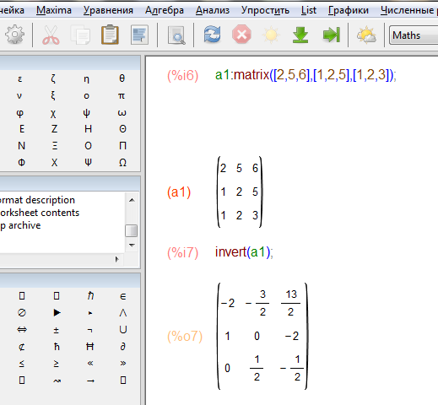
Рисунок 1 – Вычисление обратной матрицы с помощью функции invert
Порядок выполнения работы.
- Составить подпрограмму для решения системы линейных уравнений методом Гаусса и методом обратной матрицы.
- Решить систему, подсчитать стандартное число обусловленности, используя тип данных с двойной точностью. Подсчет обратной матрицы производить с помощью системы компьютерной алгебры wxMaxima.
- С помощью встроенной функции – генератора случайных чисел, добавить ошибки в вектор свободных членов. Найти решение новой системы, стандартное число обусловленности (6) и оценку стандартного числа обусловленности (7).
- С помощью встроенной функции – генератора случайных чисел, добавить ошибки в значения элементов матрицы. Найти решение новой системы, стандартное число обусловленности и оценку стандартного числа обусловленности.
- Добавить ошибки в значения элементов матрицы и вектора свободных членов. Найти решение новой системы, стандартное число обусловленности и оценку стандартного числа обусловленности.
- Сделать выводы по полученным значениям.
Варианты заданий практической работы
Варианты заданий соответствуют списку группы. Первая матрица получается из матрицы варианта путем добавления столбца и строки так, чтобы новая матрица размерности 4 на 4 была невырожденной.
Другая матрица получается из новой заменой 2 строк (для четных номеров) и 2 столбцов (для нечетных номеров) на соответствующие элементы матрицы Гильберта ($a_{ij}=\frac{1}{i+j-1}$).
